Taller Integrador 1 · Grupo 8
Semana 11 · Frontend y experiencia de usuario
TA-044 · HU-009 · TA-040 · TA-024
Dato | Detalle
Integrante | Mondragón Tirado Henry Alain — Frontend y experiencia de usuario (dueño de frontend/)
Periodo | Semana 11 · Sprint 2, semana 3 (09/11/2026 al 13/11/2026)
Scrum Master de la semana | Castro Mendez Jhon Kevin (verifica los PBIs de esta semana)
Capacidad | 10 h = 2,5 SP: 9 h (2,25 SP) en PBIs + 1 h (0,25 SP) de Daily y reunión con el docente
Fuente del plan | División del Trabajo v6.0, sección 4.3, fila «Semana 11»

1. PBIs de la semana
PBI | Tarea | Entregable / evidencia | Horas | SP
TA-044 | Vista de validación funcional | Capturas PASS y FAIL | 2 h | 0,5
HU-009 | Consultar historial y reporte imprimible | Captura del reporte + 5 verificaciones | 4 h | 1
TA-040 | Conectar dashboard, alertas e historial a la API real | Capturas + comparación | 2 h | 0,5
TA-024 | Revisión de consistencia UI (Sprint 2) | Checklist + capturas | 1 h | 0,25
— | Ceremonias: Daily y reunión con el docente | Fijo semanal | 1 h | 0,25
 | Total semana 11 |  | 10 h | 2,5

2. Cómo se ejecutó y qué se probó
Las cuatro tareas se comprobaron con el frontend real (React + Vite) conectado al backend real (FastAPI + PostgreSQL 16), no con los datos de demostración del prototipo. Las capturas de este documento salen de esa ejecución.
Elemento | Configuración usada
Frontend | React 19 + Vite, compilado con VITE_API_URL=http://localhost:8000 (banda amarilla «Conectado al servidor»)
Backend | FastAPI (uvicorn) en http://localhost:8000, esquema creado desde los modelos del proyecto en PostgreSQL 16
Fuentes de evidencia | SUPERVISION_SOURCES=dataset: el dataset controlado del proyecto demo (TA-017); referencia «dataset:1»
Explicación de alertas | SUPERVISION_EXPLAINER=template (plantilla, sin Gemini)
Validación CP-17 | E2E_EJECUTOR=falso (AR-05): resultado determinista, FAIL si la URL contiene «falla». No se disparó GitHub Actions real.
Docente de prueba | docente@upao.test con 2 proyectos: «Proyecto demo Grupo 8» (PASS) y «Proyecto piloto con falla» (FAIL)
Automatización | scripts/capturar-semana11.mjs y scripts/revisar-consistencia-semana11.mjs (Playwright, navegador Edge); suite existente e2e-api/conectado.spec.js

Alcance: esta ejecución usa el dataset controlado y un ejecutor de validación simulado, igual que las evidencias de la semana 10. La prueba sobre las URL desplegadas y las fuentes reales corresponde a TA-025 (Chávez) y TA-027 (Castro).

3. TA-044 · Vista de validación funcional (PASS y FAIL)

Objetivo
Que el docente vea, dentro del detalle del proyecto, si la aplicación del equipo respondió (HTTP 200) y mostró el elemento configurado (caso CP-17), con el último resultado, el historial y un botón para reejecutar la validación.

Qué se implementó / verificó
- Pestaña «Validación web» del detalle de proyecto (frontend/src/paginas/Detalle.jsx, componente ValidacionApi).
- Muestra la URL registrada y el elemento esperado, el aviso de alcance de CP-17 («No evalúa la calidad global del código del equipo») y el último resultado con una etiqueta verde (PASS) o roja (FAIL), la fecha en UTC y la duración.
- Tabla de historial con fecha, resultado, duración, ejecución de Actions y enlace a la captura cuando hay FAIL.
- Botón «Ejecutar validación» → POST /validaciones. Mientras espera muestra «En ejecución» y deshabilita el botón; al recibir la respuesta actualiza el último resultado y el contador PASS/FAIL sin recargar.
- Capa de acceso: ejecutarValidacion() y obtenerValidaciones() en frontend/src/api.js (GET /proyectos/{id}/validaciones).

Evidencia — caso PASS (Proyecto demo Grupo 8)
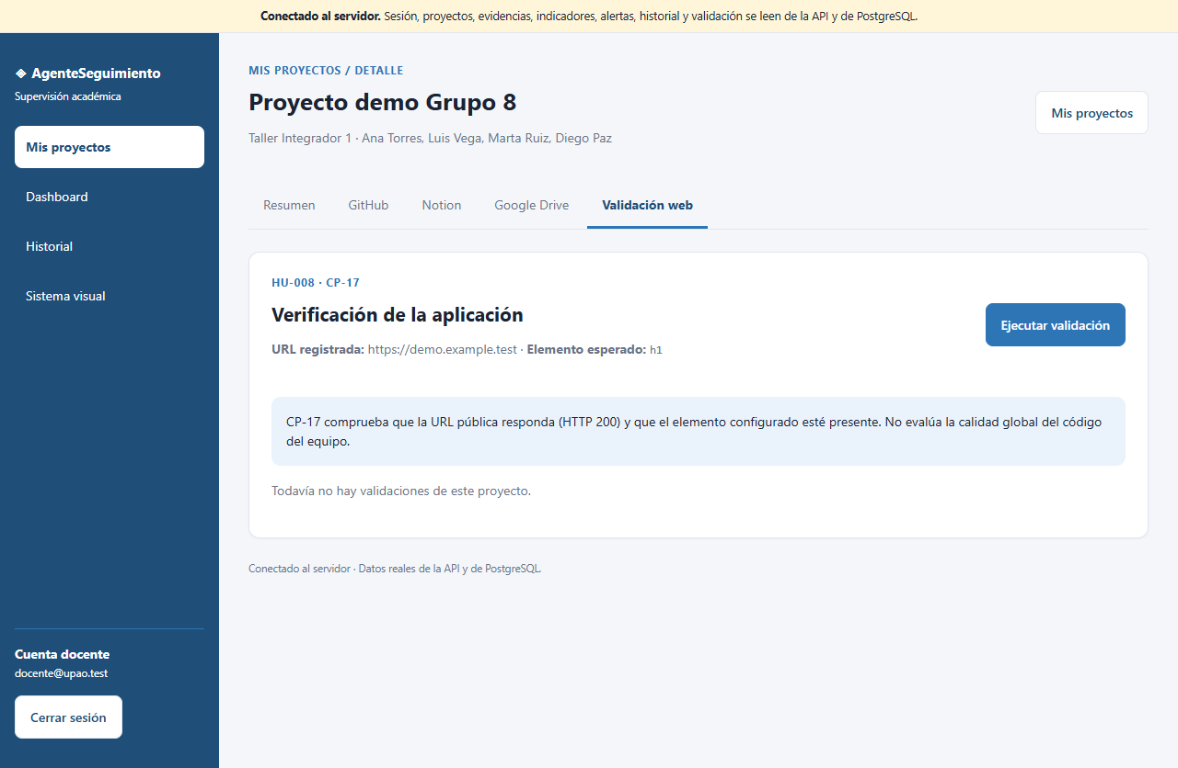
Figura 1. Vista de validación antes de ejecutar: todavía no hay resultados.
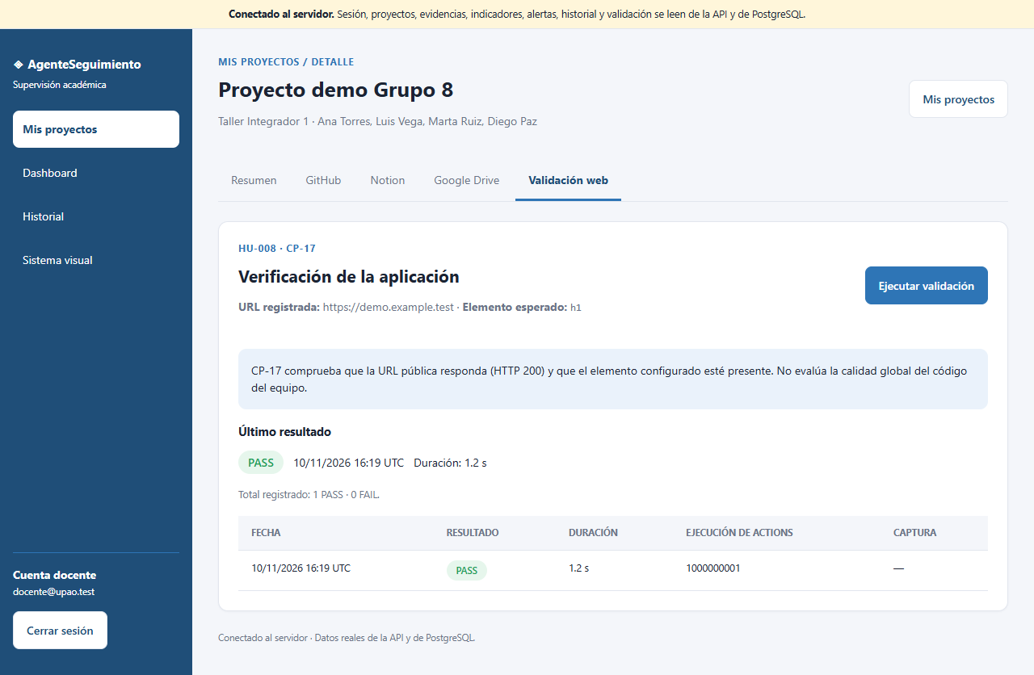
Figura 2. Resultado PASS tras pulsar «Ejecutar validación»: etiqueta verde, duración 1,2 s, total 1 PASS · 0 FAIL.

Evidencia — caso FAIL (Proyecto piloto con falla)
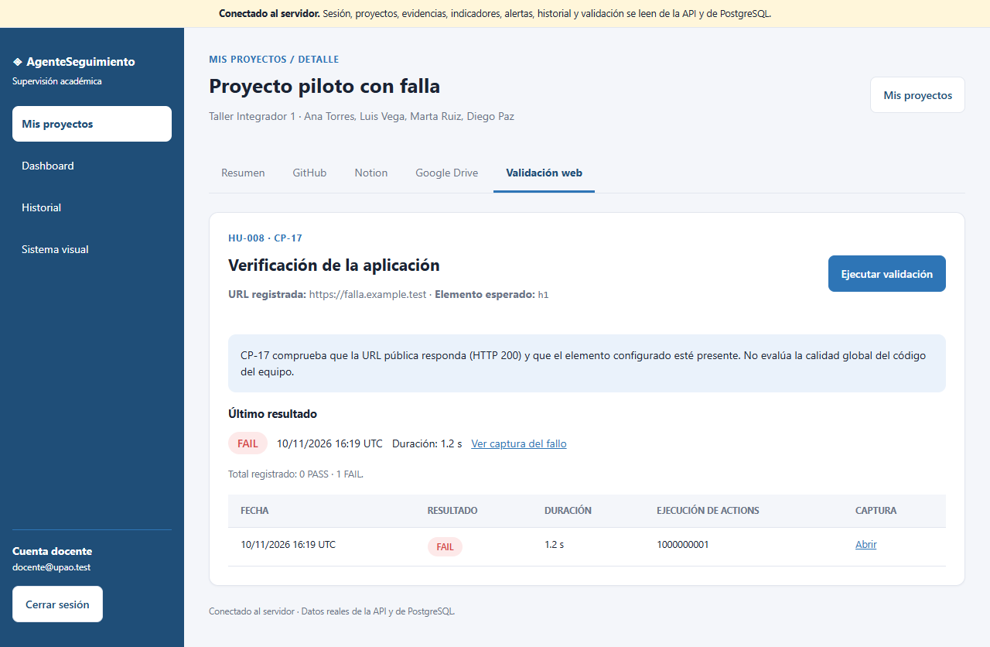
Figura 3. Resultado FAIL: etiqueta roja, enlace «Ver captura del fallo» y fila del historial con enlace «Abrir».
Proyecto | Resultado en pantalla | Resultado en la API | Duración | Captura
1 · Proyecto demo Grupo 8 | PASS | PASS | 1,2 s | —
2 · Proyecto piloto con falla | FAIL | FAIL | 1,2 s | URL de captura registrada

Resultado: la vista muestra PASS y FAIL y ambos coinciden con lo que guarda el backend (archivo TA-044_api_validaciones.json).

4. HU-009 · Consultar historial y reporte imprimible

Objetivo
Que el docente compare cómo evolucionó un proyecto entre fechas de corte (I1–I4, alertas y validación CP-17) y pueda imprimir o guardar como PDF un reporte limpio.

Qué se implementó / verificó
- Pantalla Historial (frontend/src/paginas/Historial.jsx, HistorialApi): tabla «Cortes del proyecto» del más antiguo al más reciente, con I1–I4, número de alertas por regla (R1–R4) y la validación CP-17 del día.
- Bloque «Comparación entre cortes» con dos selectores (corte anterior / posterior) y la columna «Cambio» con signo (−10 pts, +4, sin cambio).
- Botón «Imprimir reporte» (window.print) y estilos de impresión (@media print en base.css): se ocultan menú, botones y selectores (clase no-imprimir) y aparece la línea «Reporte emitido el … (hora de Lima)» (clase solo-imprimir).
- Los datos vienen de GET /proyectos/{id}/historial (TA-018), no de datos de ejemplo.

Evidencia
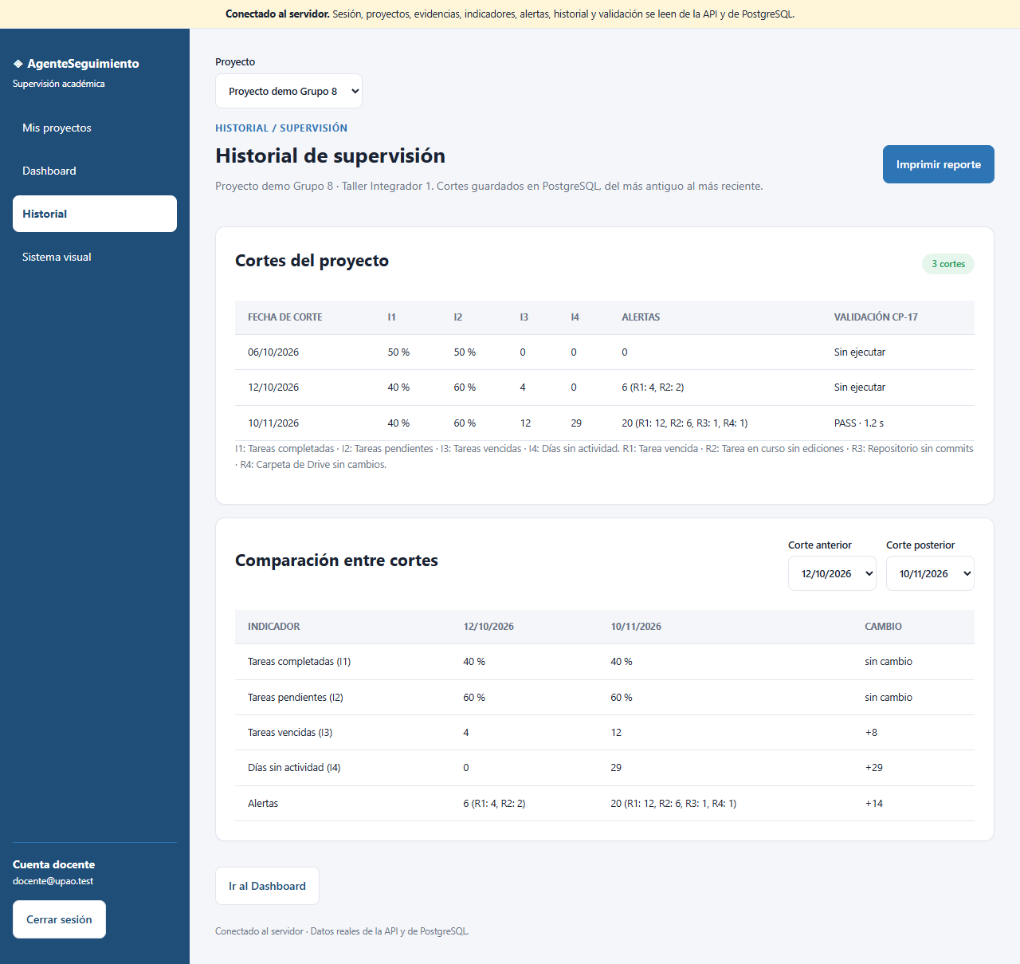
Figura 4. Historial con 3 cortes (06/10, 12/10 y 10/11/2026) y la comparación entre cortes. El corte del día muestra «PASS · 1.2 s».
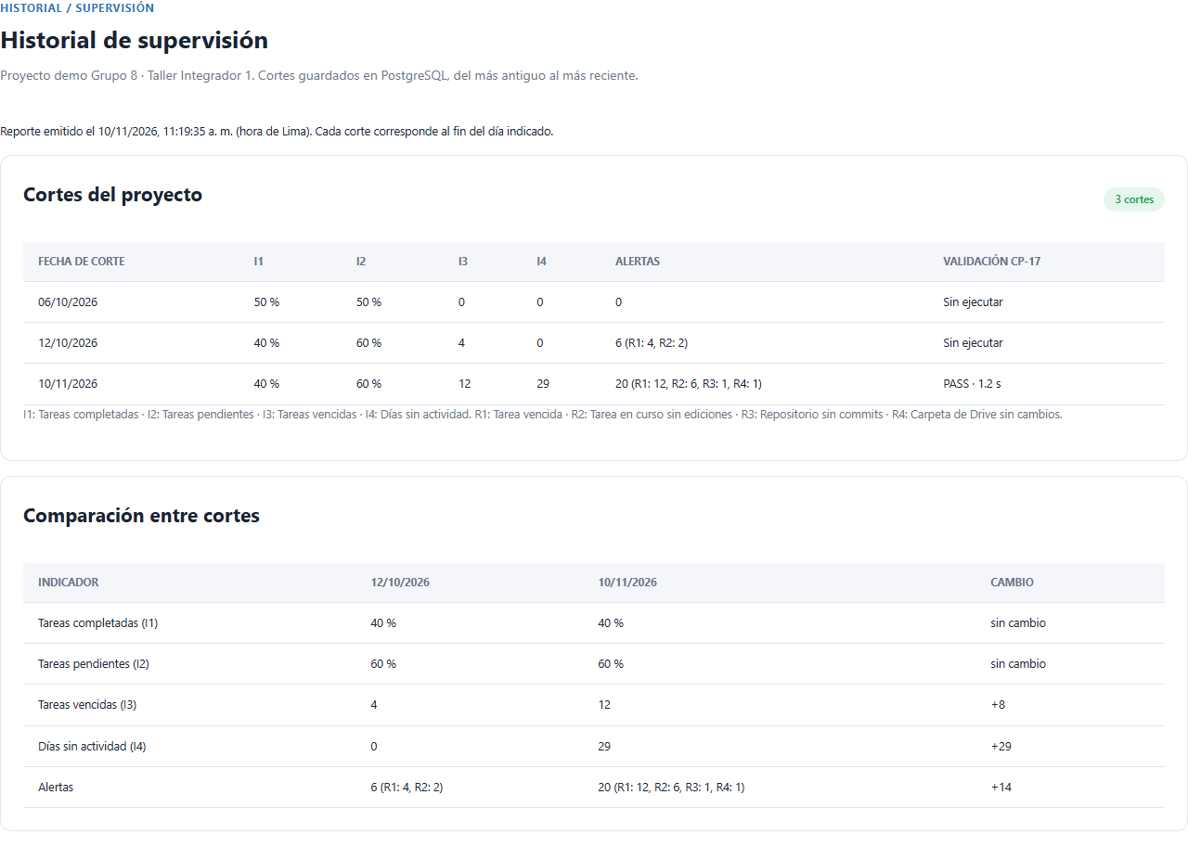
Figura 5. Vista de impresión (media=print): sin menú ni botones y con la línea de emisión del reporte.
Se generó además el PDF del reporte: docs/sprint2/evidencias/semana11/HU-009_reporte_imprimible.pdf (A4).

Las 5 verificaciones del reporte
# | Verificación | Pantalla | API / esperado | ¿Coincide?
1 | Cantidad de cortes listados | 3 filas | 3 cortes | Sí
2 | Fechas de corte y orden (antiguo → reciente) | 06/10/2026, 12/10/2026, 10/11/2026 | 06/10/2026, 12/10/2026, 10/11/2026 | Sí
3 | Indicadores I1–I4 de cada corte | 50 %/50 %/0/0 | 40 %/60 %/4/0 | 40 %/60 %/12/29 | 50 %/50 %/0/0 | 40 %/60 %/4/0 | 40 %/60 %/12/29 | Sí
4 | Alertas por regla de cada corte | 0 | 6 (R1: 4, R2: 2) | 20 (R1: 12, R2: 6, R3: 1, R4: 1) | 0 | 6 (R1: 4, R2: 2) | 20 (R1: 12, R2: 6, R3: 1, R4: 1) | Sí
5 | Validación CP-17 del día | Sin ejecutar | Sin ejecutar | PASS · 1.2 s | Sin ejecutar | Sin ejecutar | PASS · 1.2 s | Sí

Comprobación adicional | Resultado
Elementos «no-imprimir» (menú, botón, selectores) ocultos en la vista de impresión | 4 de 4 con display: none → Sí
Línea «Reporte emitido el … (hora de Lima)» visible solo al imprimir | Reporte emitido el 10/11/2026, 11:19:33 a. m. (hora de Lima). Cada corte corresponde al fin del día indicado.
Comprobación de I1–I4 del corte del 12/10/2026 contra la hoja de TA-017 | I1 40 %, I2 60 %, I3 4, I4 0 → coincide

Nota de funcionamiento: la columna «Validación CP-17» se llena cuando la validación se ejecutó el mismo día del corte; por eso los cortes de octubre figuran «Sin ejecutar» y el del 10/11/2026 muestra PASS. Es el comportamiento diseñado en TA-018.

5. TA-040 · Dashboard, alertas e historial conectados a la API real

Objetivo
Reemplazar los datos de ejemplo del Dashboard, el detalle de alerta y el Historial por las respuestas reales del backend, y comprobar que lo que se ve coincide con lo que guarda la base.

Qué se implementó / verificó
- Dashboard (frontend/src/paginas/DashboardApi.jsx): el botón «Ejecutar supervisión» llama a POST /proyectos/{id}/consolidacion; las tarjetas I1–I4, el estado de las fuentes, la lista de alertas y la traza provienen de la respuesta y de GET /indicadores y /alertas.
- Selector «Ver corte» para consultar cortes guardados, y selector de proyecto cuando el docente tiene más de uno.
- Detalle de alerta: regla, fuente, explicación con su origen (plantilla/Gemini) y evidencia de origen (tarea, responsable, fecha).
- Historial: GET /proyectos/{id}/historial (ver sección 4).
- Manejo de sesión vencida (401 → vuelve al login con aviso) y mensajes de error legibles cuando el servidor falla.

Evidencia
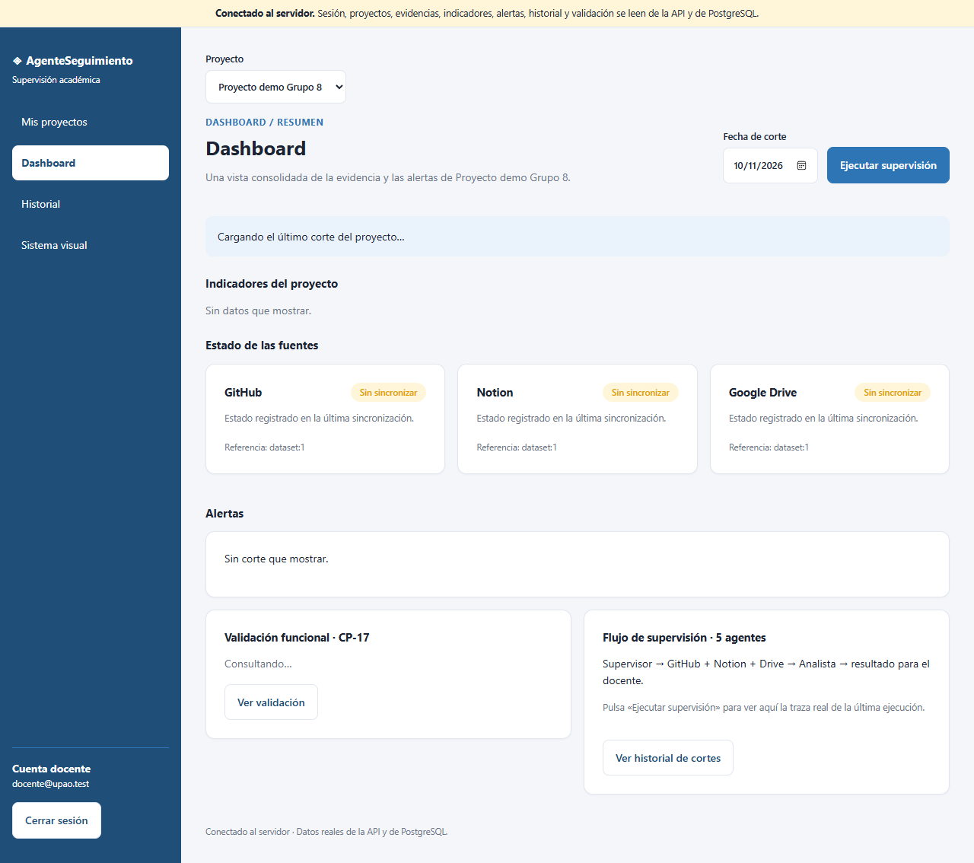
Figura 6. Dashboard sin cortes: estado «Sin sincronizar», sin datos inventados.
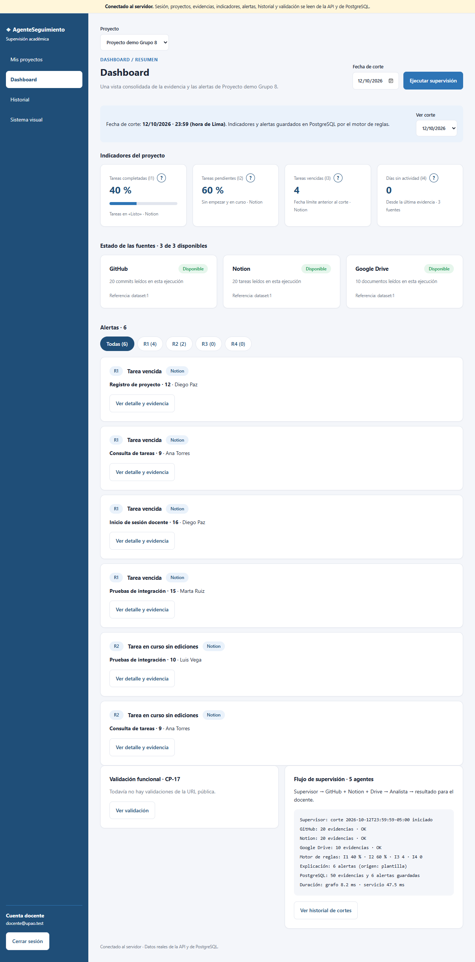
Figura 7. Tras «Ejecutar supervisión» (corte 12/10/2026): I1 40 %, I2 60 %, I3 4, I4 0; 3 de 3 fuentes disponibles; 6 alertas (R1: 4, R2: 2); traza de la ejecución.
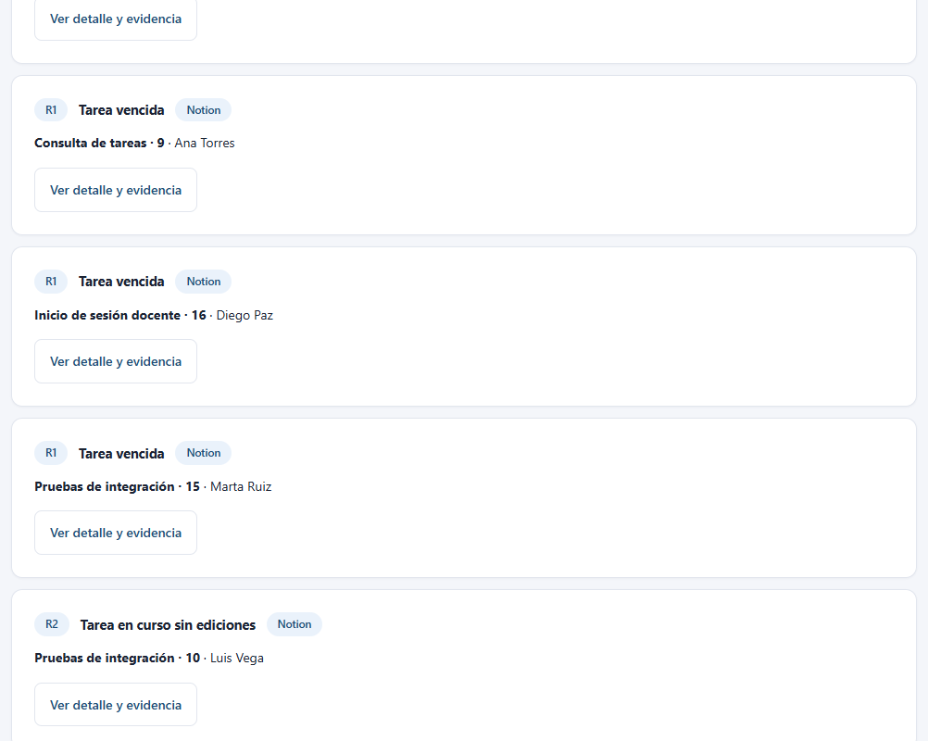
Figura 8. Lista de alertas del corte con su filtro por regla.
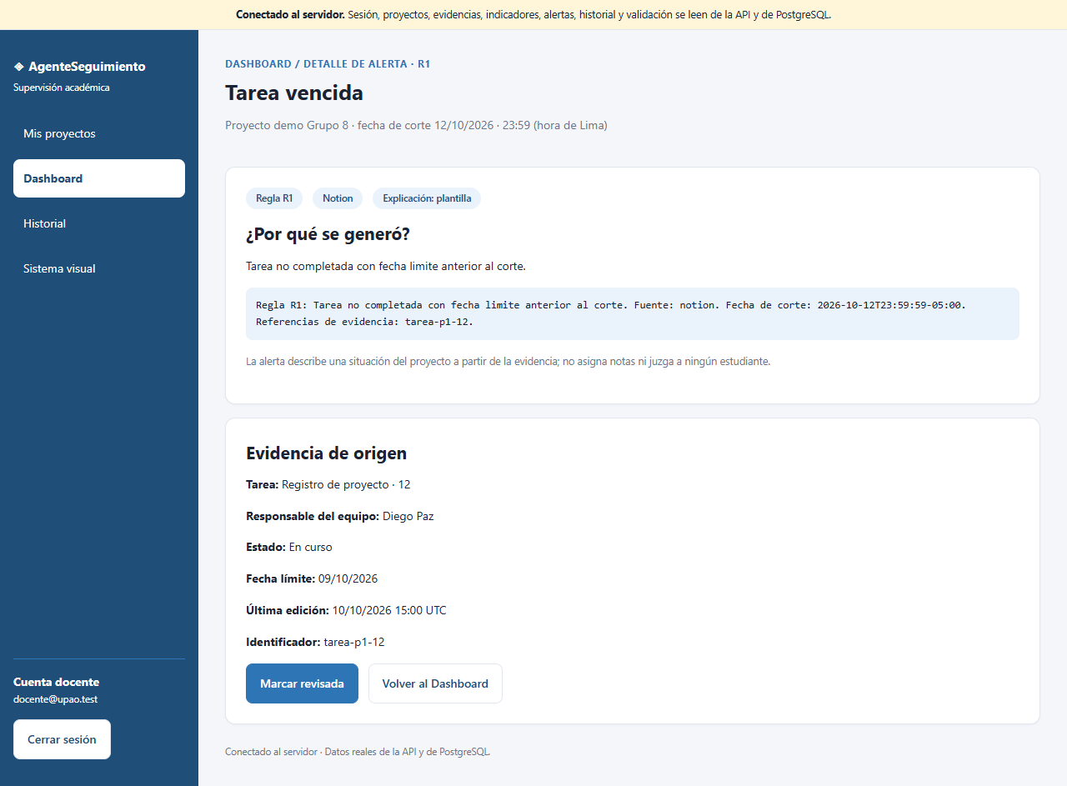
Figura 9. Detalle de una alerta R1 con explicación y evidencia.
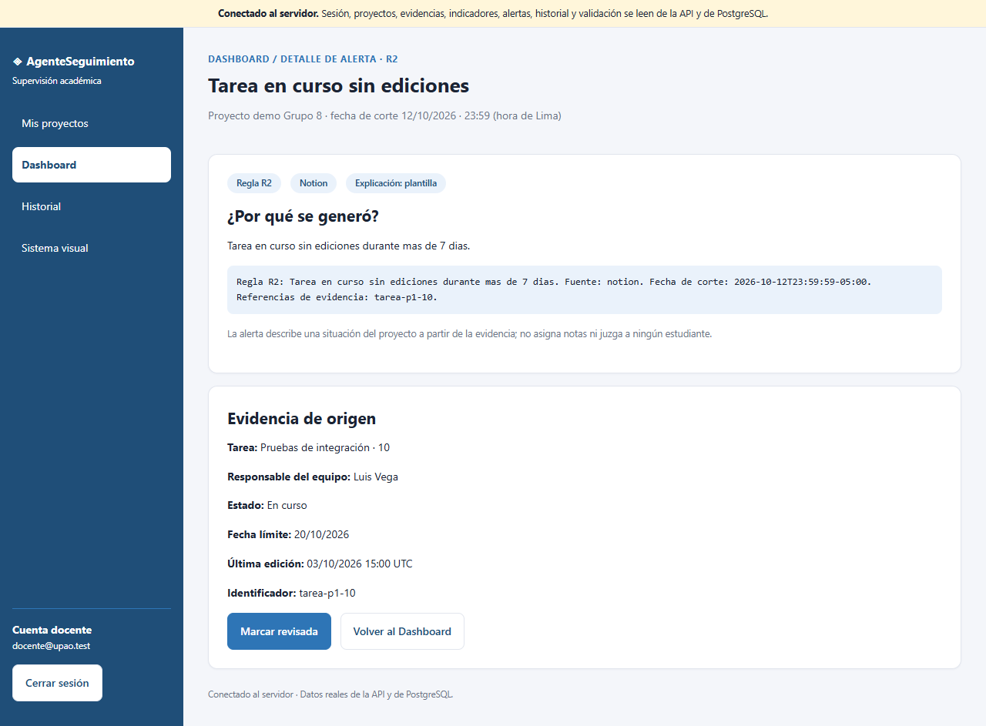
Figura 10. Detalle de una alerta R2.

Comparación pantalla ↔ API ↔ hoja de TA-017 (corte 12/10/2026)
Dato | Pantalla | API | Hoja TA-017 | ¿Coincide?
Tareas completadas (I1) | 40 % | 40 % | 40 % | Sí
Tareas pendientes (I2) | 60 % | 60 % | 60 % | Sí
Tareas vencidas (I3) | 4 | 4 | 4 | Sí
Días sin actividad (I4) | 0 | 0 | 0 | Sí
Alertas totales | 6 | 6 | 6 | Sí
Alertas R1 | 4 | 4 | 4 | Sí
Alertas R2 | 2 | 2 | 2 | Sí

Prueba automática E2E sobre la API real (e2e-api/conectado.spec.js, Playwright): 5 de 5 casos en verde.
Caso | Qué comprueba | Resultado
CP-API1 | Inicio de sesión real y lista de proyectos del servidor | PASS
CP-API2 | Ejecutar supervisión guarda el corte; I1–I4 = 40 %, 60 %, 4, 0 | PASS
CP-API3 | Cada alerta abre su detalle con regla, explicación y evidencia | PASS
CP-API4 | El historial compara cortes y ofrece el reporte imprimible | PASS
CP-API5 | La validación web muestra y reejecuta CP-17 | PASS

6. TA-024 · Revisión de consistencia UI (Sprint 2)

Objetivo
Verificar que las pantallas nuevas del Sprint 2 (Dashboard, detalle de alerta, validación web, historial) respetan el sistema visual de EN-UI-001 y se ven igual de bien en escritorio y móvil; corregir lo menor que aparezca.

Método
- Auditoría automática de tokens (backend/scripts/auditar_ui.py, la de TA-011) sobre los 23 archivos de interfaz.
- Medición en el navegador (scripts/revisar-consistencia-semana11.mjs) de cada pantalla en escritorio (1280 px) y móvil (375 px): tipografía, color del botón primario, radio de tarjetas, un solo h1, banda de conexión y desborde horizontal.
- Revisión visual de las capturas.

Checklist
# | Punto de revisión | Resultado | Detalle
1 | Todos los tokens del sistema visual están declarados y en uso | Cumple | 39 declarados, 39 en uso, 0 sin declarar
2 | Sin colores ni tamaños de fuente escritos a mano en frontend/src | Cumple | 0 hallazgos en frontend/src (los 43 colores y 34 tamaños detectados están en el prototipo HTML heredado, docs/Prototipo_Agentes_Seguimiento.html)
3 | Una sola tipografía en todas las pantallas | Cumple | Segoe UI en las 6 pantallas
4 | Un solo título principal (h1) por pantalla | Cumple | 1 h1 en cada pantalla, escritorio y móvil
5 | Botón primario del mismo color | Cumple | rgb(46, 117, 182) en todas las pantallas con sesión
6 | Tarjetas con el mismo radio de borde | Cumple | 12 px
7 | Banda «Conectado al servidor» visible con API activa | Cumple | Presente en todas las pantallas
8 | Menú lateral presente en las pantallas privadas | Cumple | 5 de 5 pantallas privadas
9 | Sin desborde horizontal en escritorio (1280 px) | Cumple | 0 de 6 pantallas con desborde
10 | Sin desborde horizontal en móvil (375 px) | Cumple | Antes de la corrección: 2 de 6 con desborde (Validación web e Historial). Después: 0 de 6.

Hallazgo y corrección
En móvil, Validación web e Historial hacían la página más ancha que la pantalla (525 px en una pantalla de 375 px): las tablas anchas estiraban la columna del contenido porque la rejilla usaba «1fr», que no puede ser más estrecha que su contenido.
Corrección (frontend/src/estilos/base.css, regla @media (max-width: 700px)): .shell { grid-template-columns: minmax(0, 1fr); } y main { min-width: 0; }. Con ello las tablas se desplazan dentro de su propia tarjeta (tabla-wrap) y la página ya no se ensancha.
Pantalla (375 px) | Antes | Después
Validación web | Desborde horizontal | Sin desborde
Historial | Desborde horizontal | Sin desborde
Dashboard, alerta, proyectos, login | Sin desborde | Sin desborde

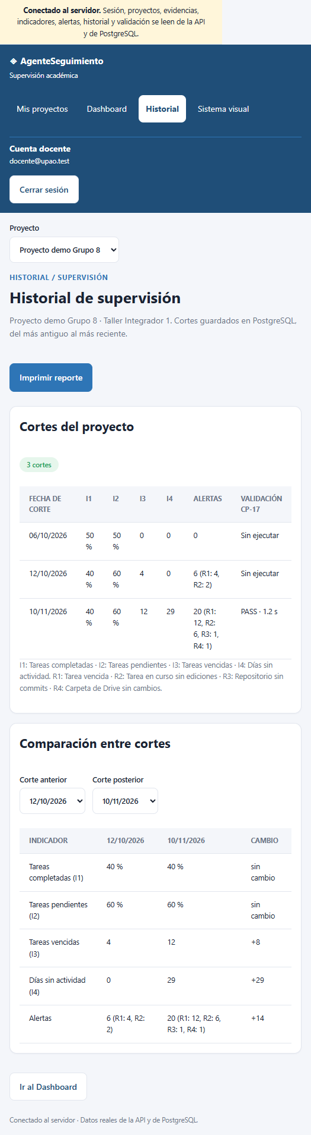
Figura 11. Historial en móvil ANTES de la corrección (contenido cortado a la derecha).
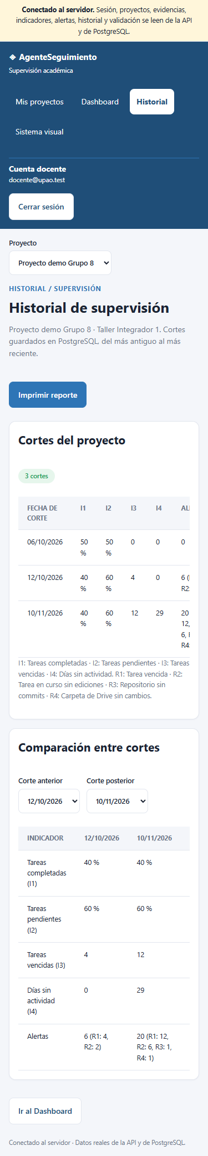
Figura 12. Historial en móvil DESPUÉS: la tabla se desplaza dentro de la tarjeta.
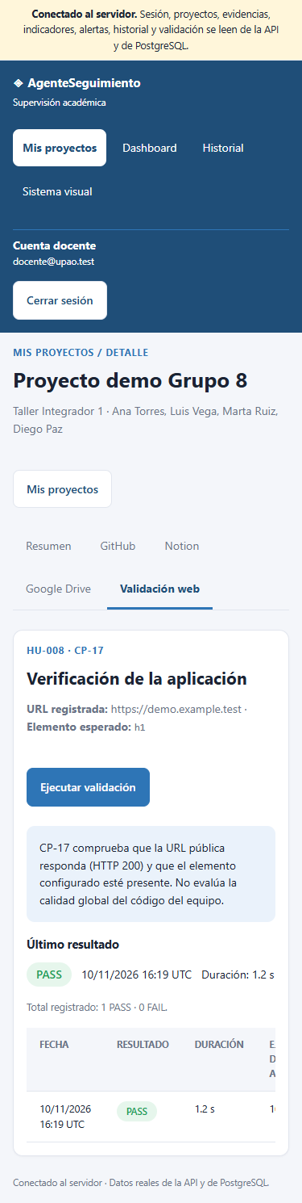
Figura 13. Validación web en móvil después de la corrección.
Figura 14. Validación web en escritorio (misma tipografía, botón y tarjetas que el resto).

7. Archivos creados o modificados
Archivo | Cambio
frontend/src/estilos/base.css | TA-024: minmax(0, 1fr) y min-width: 0 en móvil (corrige desborde)
frontend/scripts/capturar-semana11.mjs | Nuevo: recorre TA-040, HU-009 y TA-044 con la API real y guarda capturas, JSON y PDF
frontend/scripts/revisar-consistencia-semana11.mjs | Nuevo: mediciones y capturas del checklist de TA-024
docs/sprint2/evidencias/semana11/ | Capturas, JSON de la API y de la pantalla, TA-024_auditoria.json, reporte PDF, salida de Playwright
docs/sprint2/Semana11_Mondragon_…docx | Este documento

Las pantallas de validación (TA-044), historial (HU-009) y la conexión a la API (TA-040) ya existían en el código del frontend; en esta semana se verificaron de extremo a extremo con la API real, se documentó su comportamiento y se corrigió el único defecto encontrado (TA-024).

8. Estado de cierre
PBI | Entregable | Estado
TA-044 | Capturas PASS y FAIL (Figuras 1–3) | Hecho
HU-009 | Captura del reporte + 5 verificaciones (Figuras 4–5, tabla de verificaciones, PDF) | Hecho
TA-040 | Capturas + comparación pantalla/API/hoja TA-017 (Figuras 6–10) y 5/5 casos E2E | Hecho
TA-024 | Checklist de 10 puntos + capturas antes/después (Figuras 11–14) | Hecho

Pendiente fuera de este alcance: repetir la comprobación contra la URL desplegada y con las fuentes reales cuando TA-025 (Chávez) esté publicada; los datos mostrados aquí son los del dataset controlado.

